PETAK, 14.10.2011. DNEVNIK HOPE 2011

Prolaze sati, prolaze dani i dođe nam petak! Otpratili smo učenike na praktičnu nastavu, bili smo s njima neko vrijeme i opet došli pred njih kad su završili s poslom! Praksa je uspješno odrađena i slijedio nam je posjet Panorama toweru ( najviša zgrada u Leipzigu )!
Kupili smo ulaznice i liftom se odvezli na vrh zgrade odakle smo mogli vidjeti grad Leipzig i njegovu okolicu!

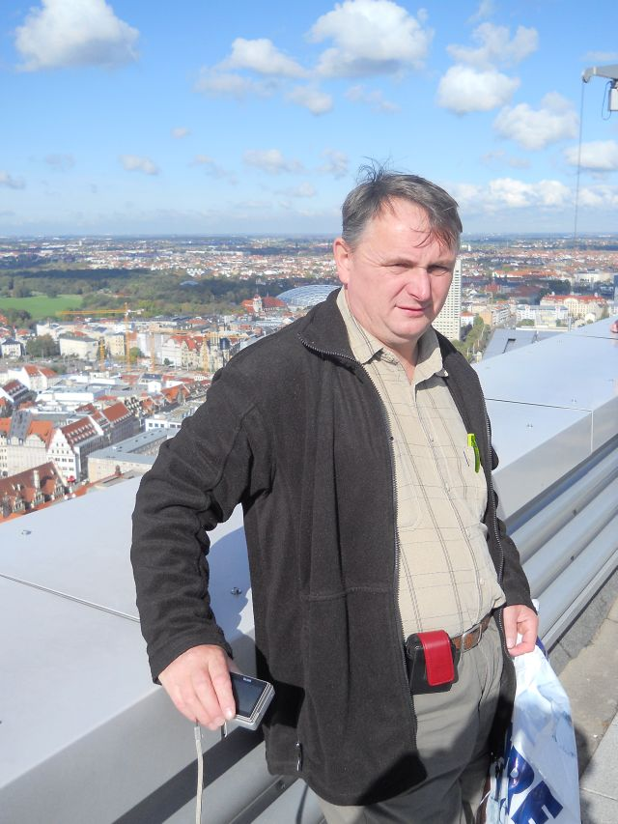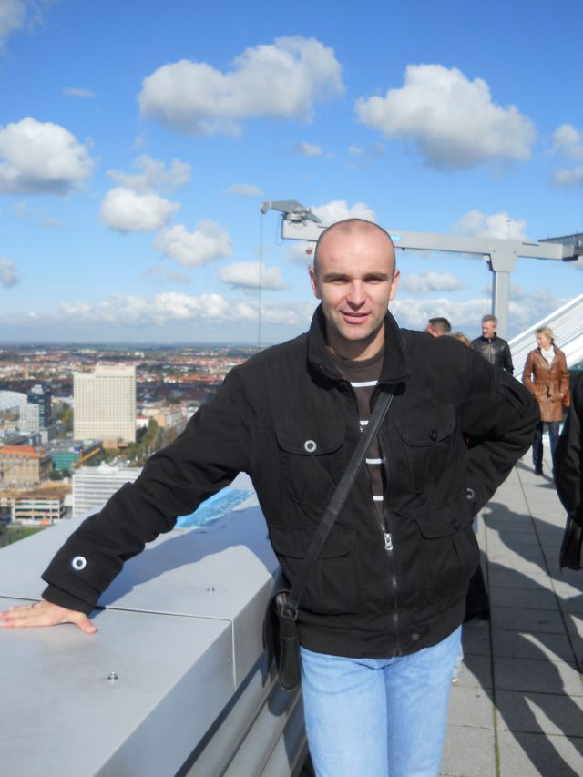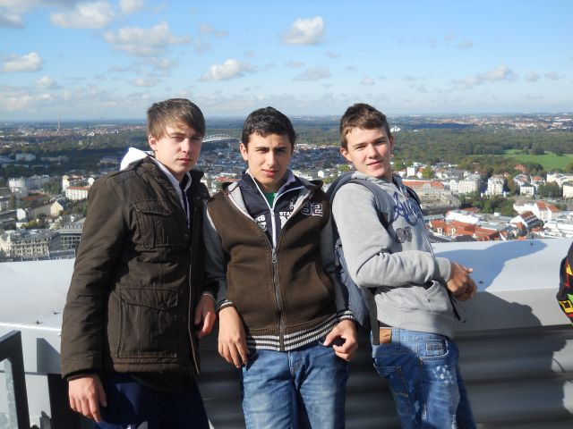

Stadion u Leipzigu
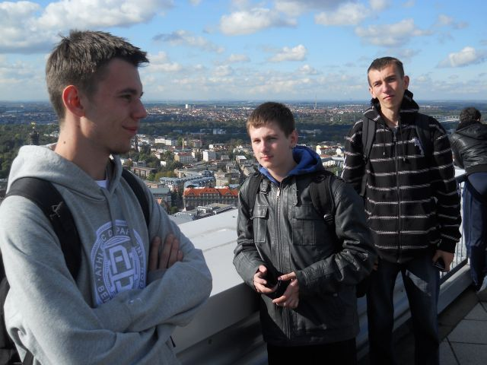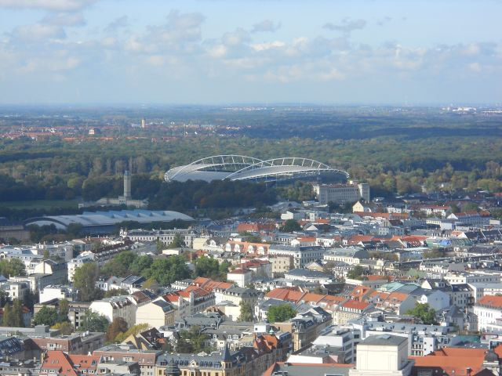

Željeznička stanica Crkva Sv. Thomasa

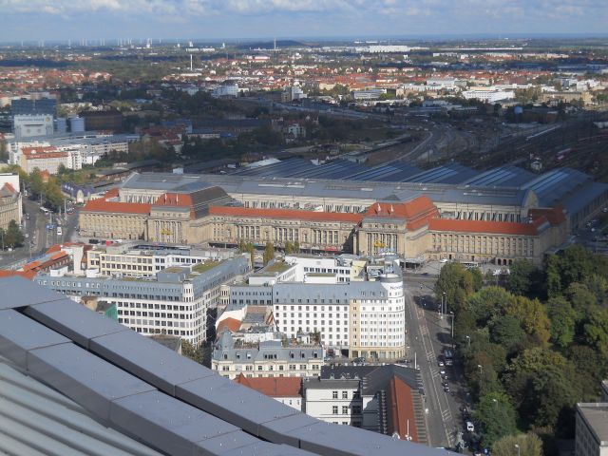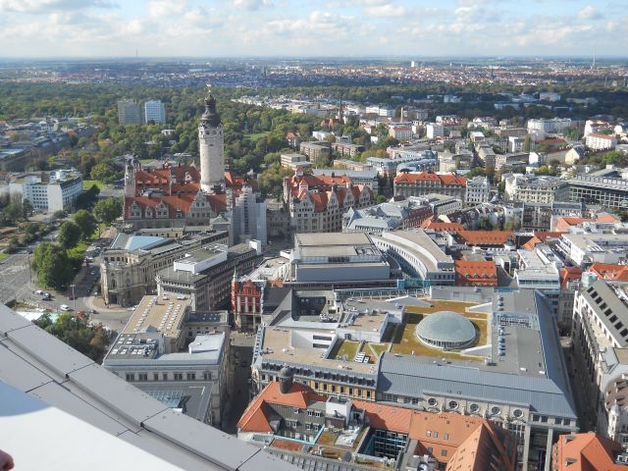

Nakon posjeta Panorama toweru vratili smo se na imanje u Schkeuditz! Vrijeme prije večere bilo je rezervirano za sportske aktivnosti pa smo igrali nogometa, okupali se i večerali!

